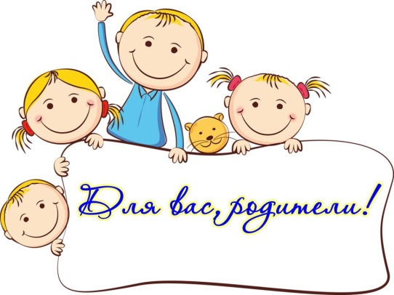По мнению кандидата педагогических наук, доцента А.А.Смоленцева, ребенок, прежде всего, познает азы семейной экономики, поскольку именно в семье он делает свои первые шаги в мир экономической действительности, получает о ней первые представления. В ходе образовательной деятельности у ребенка воспитывается ценностное отношение к собственному труду, труду взрослых людей и его результатам. Дети рано включаются в экономическую жизнь семьи, сталкиваются с деньгами, рекламой, ходят с родителями в магазин, участвуют в купле – продаже и других финансово-экономических отношениях, овладевая, таким образом, экономической информацией на житейском уровне.

**Говорим с детьми**

**о финансах**

**Обсудим с ребенком в семье**

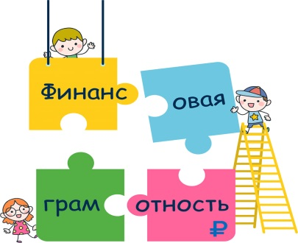Начинать разговор о деньгах лучше с простого понятного детям объяснения, что деньги – это средство, с помощью которого можно купить что-то нужное или желаемое. Необходимо рассказать ребенку о том, что деньги могут появляться в семье из различных источников: заработная плата, пенсия, стипендия и детские пособия. Когда вы получите заработную плату, покажите деньги своему ребенку и хотя бы приблизительно опишите, на что этих денег хватит. Главная цель – объяснить, что деньги – ресурс ограниченный. Если их потратить, то они безвозвратно исчезают и их нужно снова зарабатывать!

Основным пониманием детей должно стать то, что деньги являются результатом труда, мерой его оценки. Деньги – вознаграждение за труд. Труд – источник денег. Расскажите ребенку о том, где члены семьи предпочитают хранить свои денежные средства.

Можно наглядно показать средства для хранения денег в доме, а также рассказать ребенку, как ими пользуются.

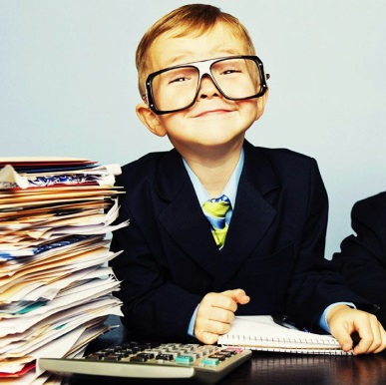Объясните ребенку, что у нас сейчас в стране пандемия. Расскажите с чем она связана и почему необходимо соблюдать определенные санитарные нормы. Объясните ребенку, что монеты и купюры проходят через множество рук, поэтому после игры с деньгами необходимо тщательно вымыть руки. Приучите ребенка постоянно мыть руки после контакта с деньгами.

**Поиграем вместе**

Вначале вместе с ребенком приготовьте монеты и банкноты для дальнейших игр с ними. Монеты разного номинала тщательно промойте, банкноты можно распечатать на цветном принторе. Купите ребенку собственный кошелек, пусть он сам разложит в нем деньги.

**Игра «Рассортируй свои монеты по номиналу»**

Положите перед ребенком кучку монет, пусть он рассортирует их в группы по номиналу.

**Игра «Собери из частей целое»**

Возьмите несколько распечатанных банкнот их надо разрезать на 3 – 4 части. Далее предложите ребенку собрать из частей целые банкноты.

**Игра «Сколько рублей в монете достоинством пять рублей»**

- Пять монет по одному рублю;

- Двух монет по два рубля и одной монеты по одному рублю;

- три монеты по одному рублю и одну двухрублевую монету.

**Словесная игра «Скажи наоборот»**

Вы называете признак монеты, а ребенок называете противоположный признак банкноты и наоборот: Монета круглая, а банкнота …; Банкнота бумажная, а монета …; Монета звенит, а банкнота … ; Монета металлическая, а банкнота…

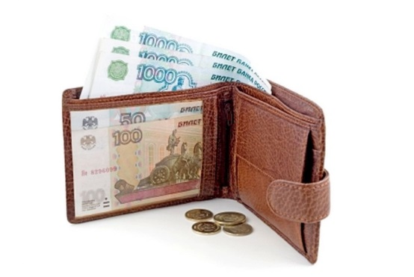***Учителя- дефектологи: Санжу Ирина Федоровна,***

***Березняк Дарья Александровна***